Лабораторная работа №4

Тип приложения — Веб-приложение для выполнения преимущественно на сервере в сценариях с постоянным подключением

Тип развёртывания — нераспределённое развёртывание, используется 1-уровневое развёртывание клиент-сервер.

Выбранные технологии:

JavaScript – Выбран для разработки клиентской части веб-приложения

Java — Выбрана для организации сервера, который будет обрабатывать клиентов

MySQL – Выбран для организации хранения данных сервером.

Показатели качества:

Удобство и простота обслуживания

Возможность взаимодействия

Управляемость

Удобство и простота использования

Пути реализации сквозной функциональности;

Инструментирование и протоколирование — использование библиотеки log4j2 на стороне сервера для осуществления протоколирования работы сервера.

Аутентификация — использование собственной системы осуществления аутентификации

Управление исключениями — перехват иссключений на различных слоях приложения и протоколирование работы всего приложения.

Сетевое взаимодействие с помощью REST API – позволяет поддерживать стандартный протокол для осуществления передачи данных, используя протокол Http/s

Рисунок структурной схемы представлен на рисунке 1.

алейников,

василевский

карачун

козелько

крутов

лешевич

матусевич

нарейко

пастушенко

петрушевский

редковский

сапурин

твердохлеб

тишук

трусевич

шакаров

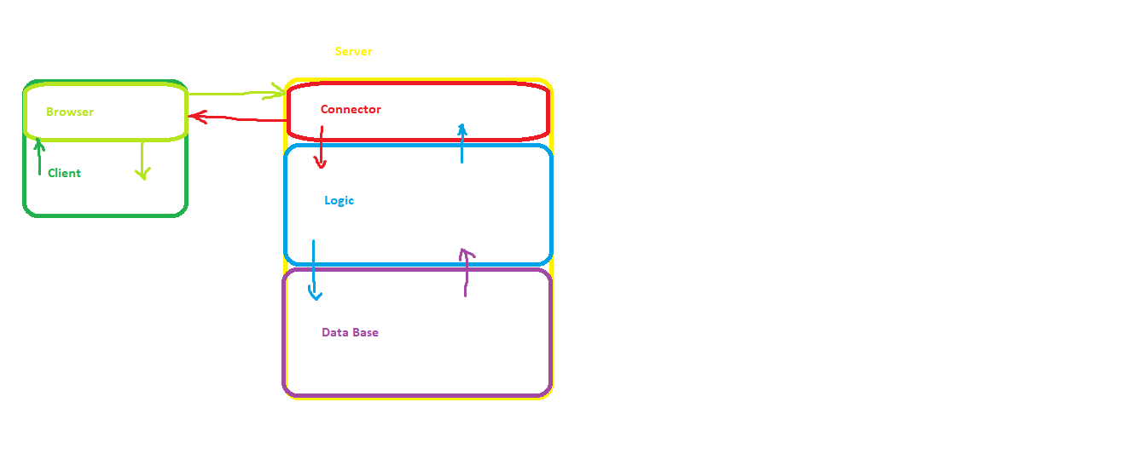

Рис. 1. Структурная схема функциональных блоков.